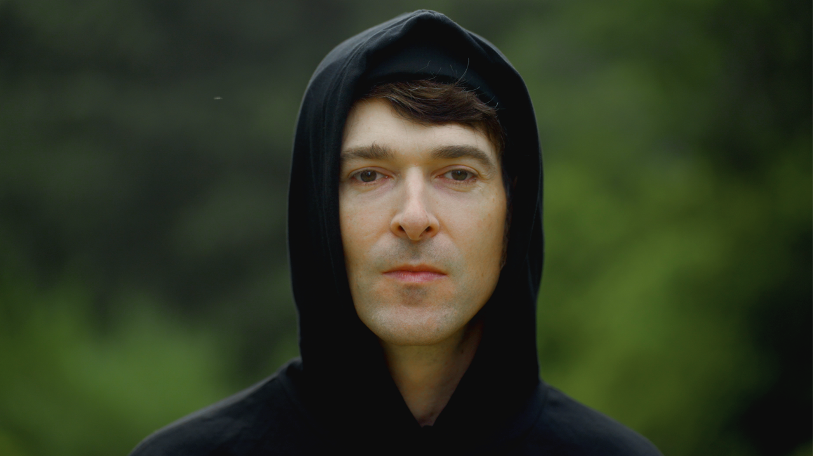
סאן טיילור - ״הדרך היא בית״
״כל התשובות בסימן שאלה, הדלת עוד עומדת פרוצה,
באותה הארץ של אבותיי, הדרך היא בית״

אחרי שהסינגל הקודם שלו בעברית ״עובר עלי״ התקבל בחיבוק בקרב המאזינים ותחנות הרדיו בישראל, ואף נכנס לפלייליסט כאן88, סאן טיילור מוציא את ״הדרך היא בית״.
סינגל שני מתוך אלבום שלם בעברית שעתיד לצאת בתחילת 2025.

שיר שהחל את דרכו כאקפלה באנגלית, נולד מחדש כגוספל עברי, חדש ועתיק בו זמנית.
החיפוש אחר בית הופך להיות הבית עצמו. המסע אחרי זהות, הוא הזהות האולטימטיבית.
המילים מהדהדות את דמות היהודי הנודד, המחפש תשובות, שאלות וסודות בארץ אבותיו.

הפולק השורשי של סאן טיילור מקבל כאן פרשנות מוזיקלית חדשה וסוחפת, עם נגיעות של שירה הודית שמוסיפה הזמרת ליאת יצחקי, ושבט קולות מרחפים החוזר על מילים
של נחמה ותקווה.

על ההפקה המוזיקלית סאן טיילור, עם ביצועים של קרן טננבאום על ויולה וכינור, הוד שריד על התופים, סוף ניקריטין על הקונטרבס, ומיקה שדה על קולות נוספים.

סאן טיילור הוא שם הבמה של ארנון נאור, סינגר סונגרייטר ומפיק מוזיקלי הפועל כבר מעל לעשור בישראל.
שלושת האלבומים שלו זכו להשמעות רבות ברשת, והובילו אותו למאות הופעות בארץ וב14 מדינות שונות. הוא היה המופע הפותח לאמן Jose Gonzales ולהקת Low במהלך ההופעות שלהם בארץ, ושיתף פעולה עם אמנים רבים ביניהם Red Axes, מירה עוואד, AvevA, עמרי סמדר, מיקה שדה וSaz.

תיקיית חומרים להורדה
פייסבוק | אינסטגרם | ספוטיפיי | אפל מיוזיק
ייצוג והפצה: Beats & Suns
ליצירת קשר: sun@suntailor.com


